**症状**

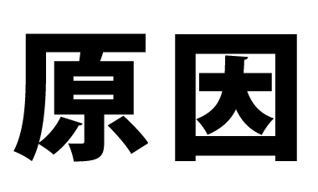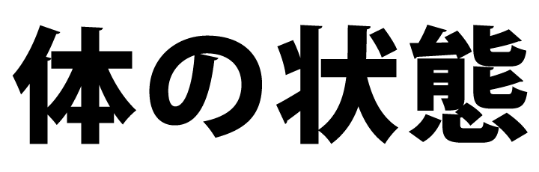

**・筋肉や関節の使いグセ**

（動きのアンバランス）

**・傷めやすい**

**・精神的ストレス**

**・疲れやすい**

**・治りにくい**

**・筋肉や関節の過緊張**

**・自律神経の失調**

**・不養生や不摂生**

（健康管理不足）

**・不良姿勢や体のゆがみ**

（身体重心の不安定）

**・疲労蓄積**

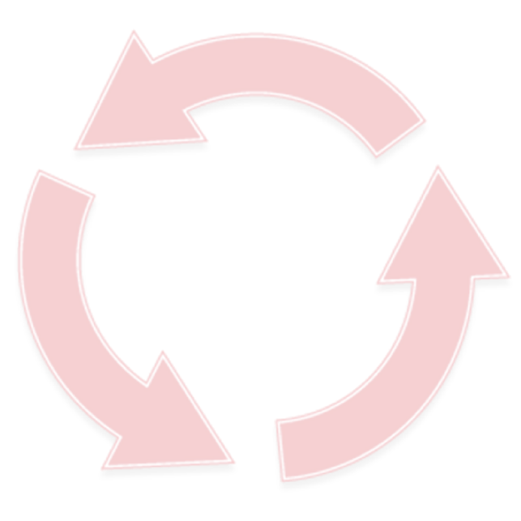

**・無理な使い方や不注意**